BC/NW 2013, №2 (23): 7.2

ИЗМЕРЕНИЕ ПРОИЗВОДИТЕЛЬНОСТИ БЕСПРОВОДНОГО КАНАЛА ПЕРЕДАЧИ ИНФОРМАЦИИ
Абросимов Л.И., Руденкова М.А.
(ФГБОУ ВПО "Национальный исследовательский университет "МЭИ", Москва, Россия)

Развитие вычислительных сетей (ВС) приводит к сокращению разрыва между локальными и глобальными сетями, что во многом во многом обусловлено появлением высокоскоростных территориальных каналов связи, не уступающих по качеству кабельным системам локальных сетей. Изменяются и локальные сети. Вместо пассивного кабеля, соединяющего компьютеры, для ВС используют разнообразное коммуникационное оборудование – коммутаторы, маршрутизаторы, шлюзы. Появились беспроводные локальные вычислительные сети (БЛВС). БЛВС практически находятся вне конкуренции по оперативности развертывания, мобильности и цене, во многих случаях предоставляя единственное экономически оправданное решение. В связи с этим весьма актуальной является дальнейшая разработка фундаментальной теории в области передачи информации, методов проектирования и оценки характеристик беспроводной сети.
Данная работа посвящена оценке производительности беспроводных локальных сетях, соответствующих стандарту IEEE 802.11.

Для проведения исследований потребовалось:
- собрать стенд, представляющий собой фрагмент Wi-Fi сети, содержащий три рабочие станции и одну точку доступа;
- провести настройку исследуемого фрагмента Wi-Fi сети.
- провести эксперименты по исследованию влияния настраиваемых параметров на производительности канала Wi-Fi сети.
Исследования проводились на фрагменте Wi-Fi сети, содержащем три рабочие станции и одну точку доступа. Под настройкой сети понимается настройка роутера WL500gP v2 и клиентских станций подключаемых к данной локальной сети. Настройка роутера проводиться по инструкции, прилагаемой к роутеру.
В соответствии с задачами исследований требуется определить производительности сети:
- для базовых параметров, настроенных по умолчанию,
- для параметров с повышенной пропускной способность, которая получена в результате исследований, устанавливающих влияние на пропускную способность настраиваемых параметров и различных технологий, которые предлагают производители чипсетов для роутеров данного класса.

Для повышения производительности будут изменены параметры тонкой настройки и применены различные технологии, которые предлагают производители чипсетов для роутеров данного класса.
В соответствии с задачами исследований требуется произвести оценку изменения производительности.
Оценка повышенной пропускной способности производится сравнением с базовой пропускной способности, выраженной в Кбит/с

Методика решения поставленной задачи предусматривает определение используемых средств, измерение пропускной способности экспериментальной сети беспроводного доступа Wi-Fi.
Используемыми средствами являются:
Web-интерфейс роутера WL500gP v2 С помощью web-интерфейса происходит выбор и применение различных параметров Wi-Fi роутера
Программа INSSIDER от компании Metageek Программа INSSIDER является инструментом для поиска и сбора информации о Wi-Fi сетях в зоне нахождения компьютера. Для найденных сетей с помощью данной программы можно узнать MAC-адрес роутера из «соседней» сети, производителя роутера, канал, используемый данным роутером, идентификатор SSID или публичное название сети, тип безопасности. Кроме того, программа показывает уровень мощности передатчика в dBm и с помощью данной программы можно посмотреть диаграмму «соседних» сетей расположенных в диапазоне 2,4 ГГц и оценить загруженность каналов данного диапазона. На рис. 1. показана диаграмма диапазона 2,4 ГГц, на которой можно посмотреть «соседние сети», оценить их мощности передатчиков, что важно учитывать при настройке параметров сети.
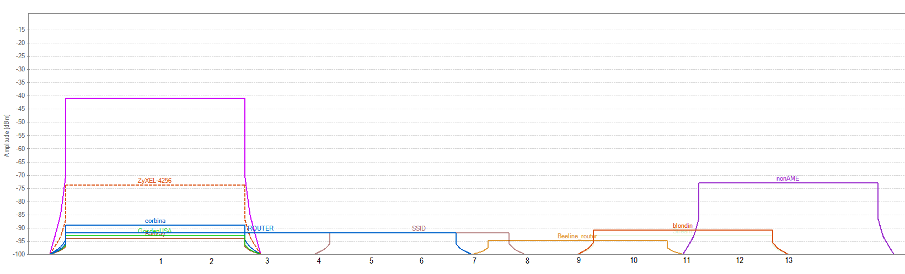
Рис. 1. Таблица «соседних» беспроводных сетей и аплитудно-частотная диаграмма всех сетей диапазона 2,4 ГГц в программе INSSIDER

Пояснения полей программы INSSIDER
Поле | Значение
SSID | Уникальный идентификатор сети
Channel | Канал, который использует данная Wi-Fi сеть
RSSI | Мощность передатчика в dbm
Security | Способ шифрования, передаваемой информации
MAC Address | MAC адрес точки доступа данной сети Wi-Fi
Max Rate | Максимальная скорость работы устройства на  физическом уровне (максимальная теоретическая скорость)
Vendor | Производитель точки доступа

Программа Jperf, которая представляет собой графическую оболочку для консольной программы для измерения пропускной способности канала связи. С помощью программы можно замерить пропускную способность канала между двумя компьютерами в локальной сети, работает в режиме клиент-сервер.
Измерение пропускной способности экспериментальной сети беспроводного доступа Wi-Fi
Структура исследуемой сети
- ASUS WL500 g.p. v2 (AP – Access Point) Мульти-функциональный беспроводной маршрутизатор фирмы ASUS, поддерживающий стандарты : IEEE 802.11b/g.
- WS1 – WS3(WS – work station) – однородные рабочие станции представленные мобильными компьютерами с сетевыми Wi-Fi адаптерами фирмы Atheros поддерживающими стандарты : IEEE 802.11b/g. Третий компьютер используется для обеспечения конкуренции, он всегда посылает данные либо первому либо второму компьютеру.
Для того чтобы настроить сеть нужно выбрать ее архитектуру. Для установления связи между рабочими станциями (WS) стандарт 802.11 предусматривает 2 способа организации сети: по принципу «равный с равным» (рис. 2а) и виде структурированной сети [1] (рис. 2 б).
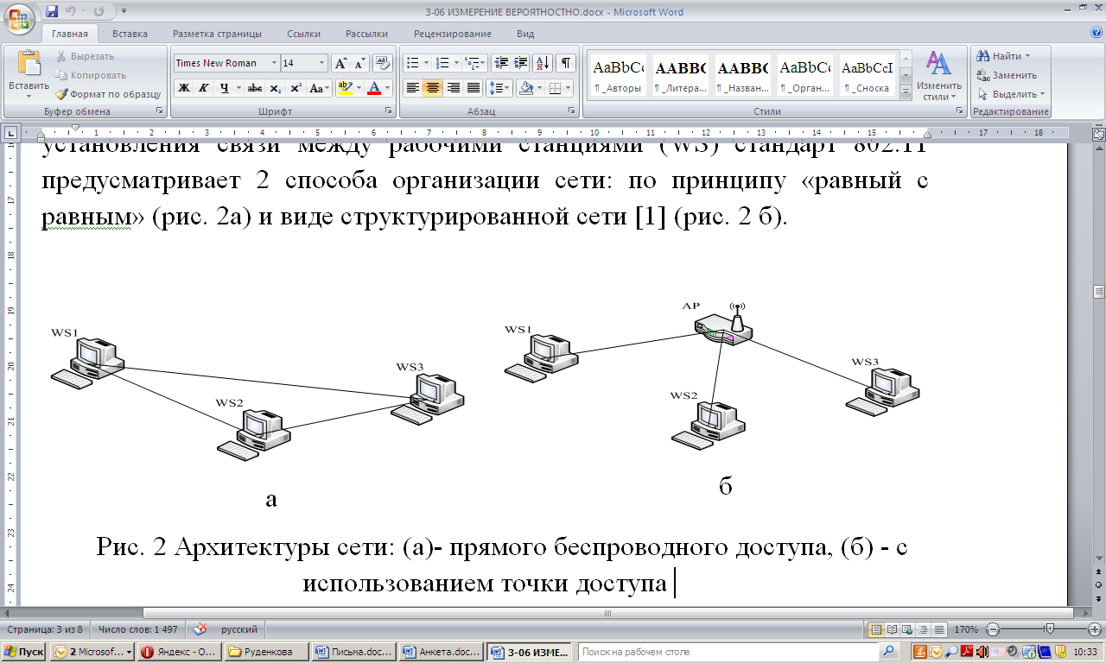
Рис. 2 Архитектуры сети: (а) - прямого беспроводного доступа, (б) - с использованием точки доступа
Связь между устройствами происходит только через AP. Далее выбирается именно такой способ организации сети для того, чтобы обеспечить данной ЛВС выход во внешние проводные сети. Также с помощью нескольких AP, объединенных проводной сетью Ethernet, можно увеличить зону покрытия сети. [1] Пример использования данной архитектура сети для увеличения зоны покрытия сети представлен на рис.3.
Рис. 3. Архитектура сети для увеличения зоны покрытия сети

Настройка исследуемой сети
Настройка основных характеристик Wi-Fi для работы роутера:
Поле SSID – название беспроводной WiFi сети.
Поле Channel - выбор канала для беспроводной Wi-Fi связи.
Поле Wireless mode — определяет поддержку различных стандартов Wi-Fi связи.
Далее расположены настройки безопасности беспроводной сети(Тестирование безопасности в данной работе не рассматривалось):
В поле Authentication Method регулируется выбор типа шифрования в сети Wi-Fi. С учетом уязвимости WEP протокола, мы рекомендуется использовать в своей сети исключительно WPA/WPA2 шифрование. Поэтому останавливаем свой выбор на варианте WPA.
В поле WPA Encryption мы назначаем алгоритм шифрования в беспроводной сети: TKIP.
В поле WPA Pre-Shared Key необходимо указать ключ шифрования (пароль) беспроводной сети. Он должен быть длиной не менее 8 символов.
Таким образом была проведена базовая настройка сети. Но такая настройка не является эфективной т.к.:
- Не рекомендается использовать канал авто, канал выбираемый автоматически, обычно 1, может быть занят другими «соседними» сетями, что скажется на качестве соединения
- Выбрав канал, нужно задать мощность передатчика, достаточную для обеспечения нужного качества соединения.
- Производитель чипсетов для сетевого оборудования предусматривают различные технологие, повышаюшие пропускную способность сети, следует по возможности использовать их.
- Для настройки клиентских станций требуется настроить подключение к сети, охватываемой роутером.
- Для настройки предельной производительности исследуемой сети Wi-Fi необходимо выполнить:
- Выбор частотного канала работы точки доступа.
- Настроить мощность передатчика Wi-Fi.
- Выбор стандарта беспроводной локальной вычислительной сети
- Использовать технологии AfterBurner, Frame Bursting,
- Выбор интервала сигнального фрейма
- Выбор интервала DTIM

Выбор частотного канала работы точки доступа
В основе стандарта 802.11 для метода передачи на физическом уровне используется технология широкополосной модуляции с расширением спектра методом прямой последовательности (DSSS) в диапазоне частот 2,4 ГГц. Технологии расширения спектра используют метод модуляции, при котором для передачи информации используется сигнал, спектр которого намного шире того, который необходим для передачи информации, и передастся она с намного меньшей скоростью. Каждый бит заменяется или расширяется кодом, расширяющим полосу частот. Во многом благодаря кодированию (поскольку информация заменяется намного большим числом информационных битов) эта технология позволяет передавать информацию при малом соотношении сигнал/шум, обусловленным или помехами, или недостаточной мощностью передатчика. При использовании DSSS переданный сигнал, по сути, усиливается за счет применения расширяющей последовательности, совместно используемой передатчиком и приемником [4].
Исходя из этой технологии, имеем следующую схему организации каналов: полоса частот 22 МГц, 11 каналов, 3 неперекрывающихся, диапазон частот 2,4 ГГц.
С помощью утилиты INSSIDER определим наименее загруженный канал и перенастроим точку доступа на него для снижения помех, создаваемых точками доступа «соседних» сетей. На рис.4. первый SSID (идентификатор сети) принадлежит нашей точки доступа, сеть работает на первом канале (на первом канале больше всего сетей, часто этот канал является установкой по умолчанию). Для того чтобы сигналы не накладывались, стоит перенести сеть на 5 канал, т.к. независимые каналы 1, 5, 11, но занят 13 и он заходит на 11 канал.

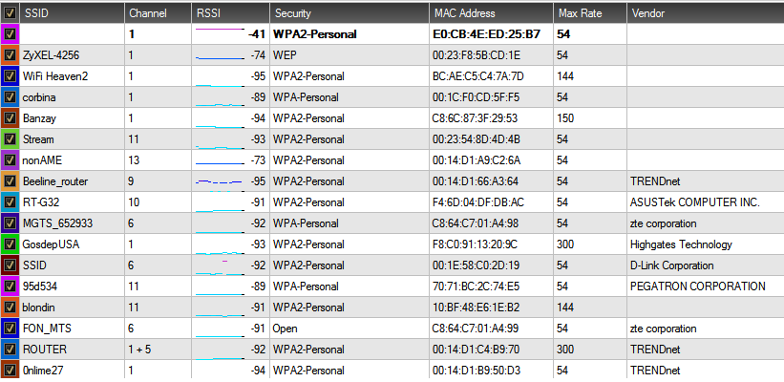
Рис. 4. Просмотр сетей для БЛВС с помощью утилиты INSSIDER

Мощность передатчика Wi-Fi
Для обеспечения скорости передачи данных 11 Мбит/с минимальная мощность передатчика AP со стороны приемной станции должна составлять -76 dBm (максимальная мощность передатчика составляет -30 dBm), а отношение мощности от соседнего канала передатчика другой станции должно быть не менее 35 dBm.[4]
Мощность передатчика SSID (W_{SSID}) составляет -93 dBm, мощность передатчика нашей станции (W) составляет -44 dBm:
Значение мощности передатчика AP находится на приемлемом уровне.

Выбор стандарта беспроводной локальной вычислительной сети
Основное назначение физических уровней стандарта 802.11 — обеспечить механизмы беспроводной передачи для подуровня MAC, а также поддерживать выполнение вторичных функций, таких как оценка состояния беспроводной среды и сообщение о нем подуровню MAC. Подготавливая эти механизмы передачи независимо от подуровня MAC, стандарт 802.11 усовершенствовал как подуровень MAC, так и подуровень PHY (физический), а также поддерживаемый последним интерфейс. Именно независимость между MAC и подуровнем PHY и позволила использовать дополнительные высокоскоростные физические уровни, описанные в стандартах 802.11b и 802.11g [4].
Каждый из физических уровней стандарта 802.11 имеет два подуровня.
Physical Layer Convergence Procedure (PLCP). Процедура определения состояния физического уровня.
Physical Medium Dependent (PMD). Подуровень физического уровня, зависящий от среды передачи.
Подуровень PLCP по существу является уровнем обеспечения взаимодействия (handshaking layer), на котором осуществляется перемещение элементов данных протокола MAC (MAC protocol data units, MPDU) между МАС-станциями с использованием подуровня PMD, на котором реализуется тот или иной метод передачи и приема данных через беспроводную среду. Можно считать, что PMD выполняет функцию службы беспроводной передачи; взаимодействие этих служб осуществляется посредством PLCP. Подуровни PLCP и PMD отличаются для разных вариантов стандарта 802.11 [4].
Стандарт 802.11b регламентирует правила использования высокоскоростной технологии DSSS (HR-DSSS), обеспечивающей скорость передачи в локальных беспроводных сетях диапазона 2,4 ГГц до 5,5 и 11 Мбит/с. При этом используется кодирование с использованием комплементарных кодов (complementary code keying, ССК) или технология двоичного пакетного сверточного кодирования (packet binary convolutional coding, PBCC). В технологии HR-DSSS используется та же схема организации каналов, что и в технологии DSSS, — полоса частот шириной 22 МГц, 11 каналов, 3 неперекрывающихся, диапазон 2,4 ГГц [4].
Рассмотрим подуровень PLCP технологии DSSS стандарта 802.11, добавляется два поля во фрейм MAC, чтобы сформировать PPDU (PHY Protocol Data Unit - Поле данных физического уровня): преамбулу PLCP и заголовок PLCP.

По полученным характеристикам, представленным на рис 5, можно сделать вывод, что использование стандарта 802.11.b или стандарта 802.11.g с поддержкой 802.11.b является далеко не лучшим вариантом для данной сети, т. к. все устройства поддерживают стандарт 802.11.g, а по временным характеристикам он наиболее выгоден.
В дальнейшем точка доступа будет работать только с устройствами стандарта 802.11g и будут исследоваться поведение производительности различными методами для стандарта 802.11g.
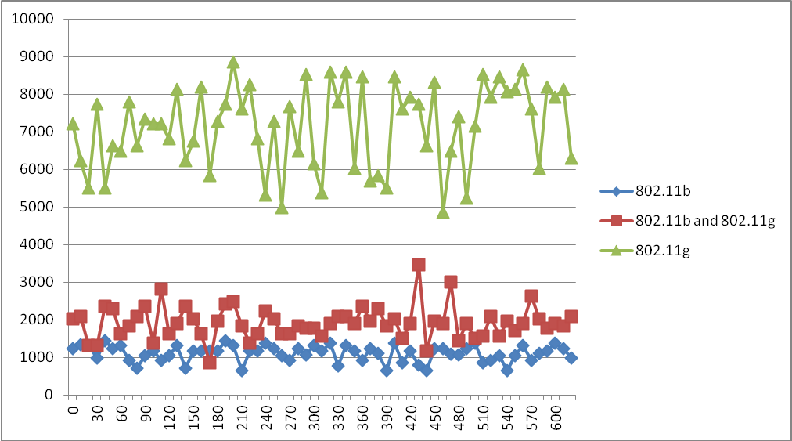
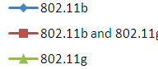 |  | and 802.11g
Рис.5. График зависимости производительности от используемого стандарта связи

Анализ результатов исследований
На рис. 6 изображена зависимости пропускной способности сети с базовой настройкой и с расширенной.
Математическое ожидание и среднеквадратическое отклонение для базовой настройки:
Математическое ожидание и среднеквадратическое отклонение для расширенной настройки:
В среднем выигрыш в производительности составил 59 %. Наибольшее значение в повышении производительности обеспечивала технология Frame Bursting. Также на производительности повлияло, что все устройства поддерживают стандарт 802.11g, иначе повышение производительности было бы меньше. ( рис. 6).
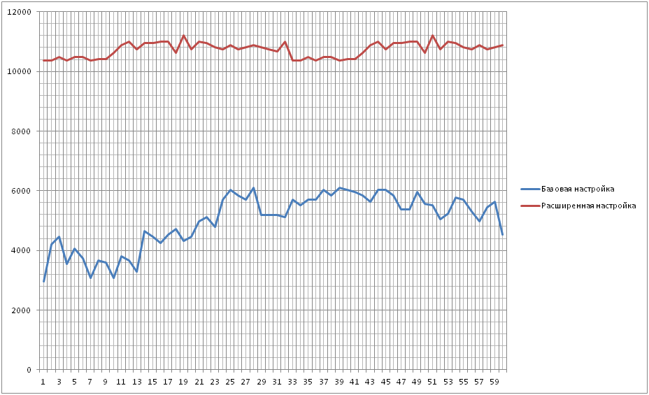 | Расширенная настройка
 | Базовая настройка
Рис. 6. Зависимость производительности от времени при базовой и расширенной настройках

Была произведена «тонкая» настройка локальной Wi-Fi сети. С помощью данной настройки удалось добиться повышения производительности на 59 %. Это свидетельствует о том, что базовая настройка не является эффективной. Для повышения производительности нужно выбрать стандарт используемой связи, оборудование, которое будет поддерживать данный стандарт. Также были использованы различные технологии, для увеличения пропускной способности.
Технология Afterburner не дала существенного выигрыша производительности, при ее использовании часто возникали коллизии, что еще больше снижает производительность.
Зато с использованием технологии Frame Bursting при обоснованной настройке ее параметров был получен существенный прирост производительности.
Технология Wi-Fi достаточна перспективная, важно правильно подбирать параметры БЛВС для достижения максимальной производительности, которая сможет конкурировать с производительностью проводных сетей.

Литература
- Широкополосные беспроводные сети передачи информации / В. М. Вишневский, и др., Институт проблем передачи информации им. А.А. Харкевича Рос. акад. наук. – М. : Техносфера, 2005 . – 592 с.
- Современные технологии беспроводной связи / И. Шахнович . – М. : Техносфера, 2004 . – 168 с.
- Методы увеличения производительности в беспроводных сетях Wi-Fi: http://www.ixbt.com/comm/tech-80211g-super_1.shtml
- Основы построения локальных сетей стандарта 802.11/ Рошан П., Лиэри Д. Пер. с англ. – М.: Изд. дом «Вильямс». 2004. – 304 с.

